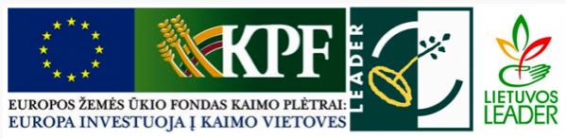 | 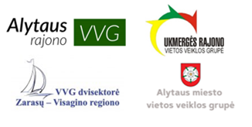
Teritorinio bendradarbiavimo projektas
„Sąveikos lauku - sumanumo link“ (Nr. 44TT-KK-21-2-06246-PR00)

2022 m. lapkričio 21 d.
Nuotoliniu (hibridiniu) būdu MC Teams platformoje
Lektorės: dr. Vilma Atkočiūnienė, dr. Aistė Čapienė, dr. Gintarė Vaznonienė

Mokymų tema: SOCIALINĖ INFRASTRUKTŪRA IR SUMANŪS SOCIALINIŲ PROBLEMŲ SPRENDIMAI
I mokymų dalis. 2022 m. lapkričio 21 d. (pirmadienis)
8.20 – 8.30 | Dalyvių registracija.
8.30 – 9.10 | Kaimo socialinės infrastruktūros plėtojimo ypatumai ir vietos paslaugos.
9.10 – 9.50 | Gerosios praktikos pavyzdžiai: stacionarios, mobilios, virtualios paslaugos.
9.50 – 10.30 | Viešųjų paslaugų organizavimas, teikimas, perdavimas bendruomenėms.
10.30 – 10.45 | Virtuali kavos pertrauka
10.45 – 11.00 | Praktinis darbas: Bendruomeninių organizacijų plėtojamos viešosios paslaugos ir vietos gyventojų įsitraukimas.
11.00 - 11.30 | Praktinio darbo rezultatų pristatymas
11.30 - 11.45 | Refleksijos, mokymų apibendrinimas
II mokymų dalis. 2022 m. lapkričio 21d. (trečiadienis)
12.30 – 13.00 | Dalyvių registracija.
13.00– 13.30 | Daugiafunkcinių centrų strategijos.
13.00– 13.30 | Socialinių ir bendruomeninių verslų vystymo kaimo vietovėse ypatumai ir geroji praktika
13.30 – 13.45 | Virtuali kavos pertrauka
13.45 – 14.45 | Gerosios praktikos pavyzdžiai: socialinės infrastruktūros sumanūs technologiniai sprendimai.
14.45 – 15.30 | Praktinis darbas: kaip atverti rinkas socialinių verslų gaminamiems produktams ir paslaugoms.
15.30 – 15.45 | Refleksijos, mokymų apibendrinimas
